Лабораторна робота 3

Лопухович Олег КН-41

РОБОТА З GIT ТА GITHUB

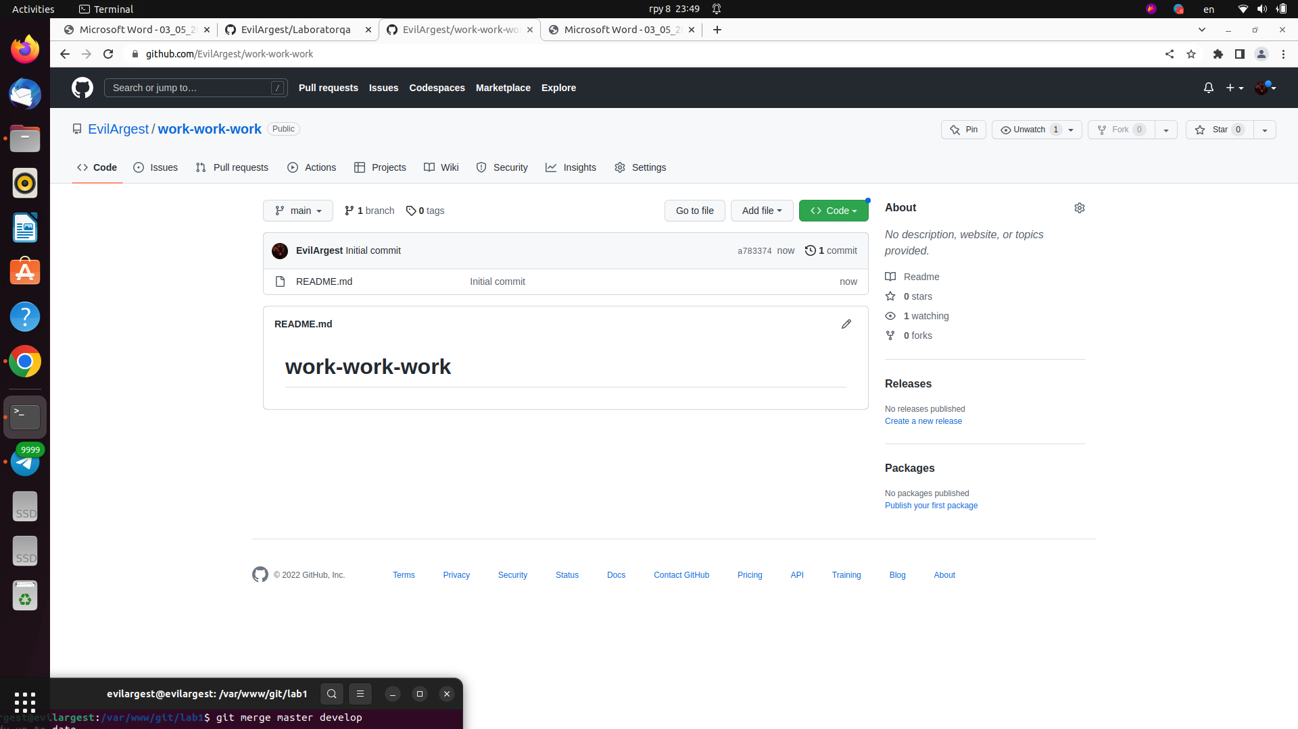

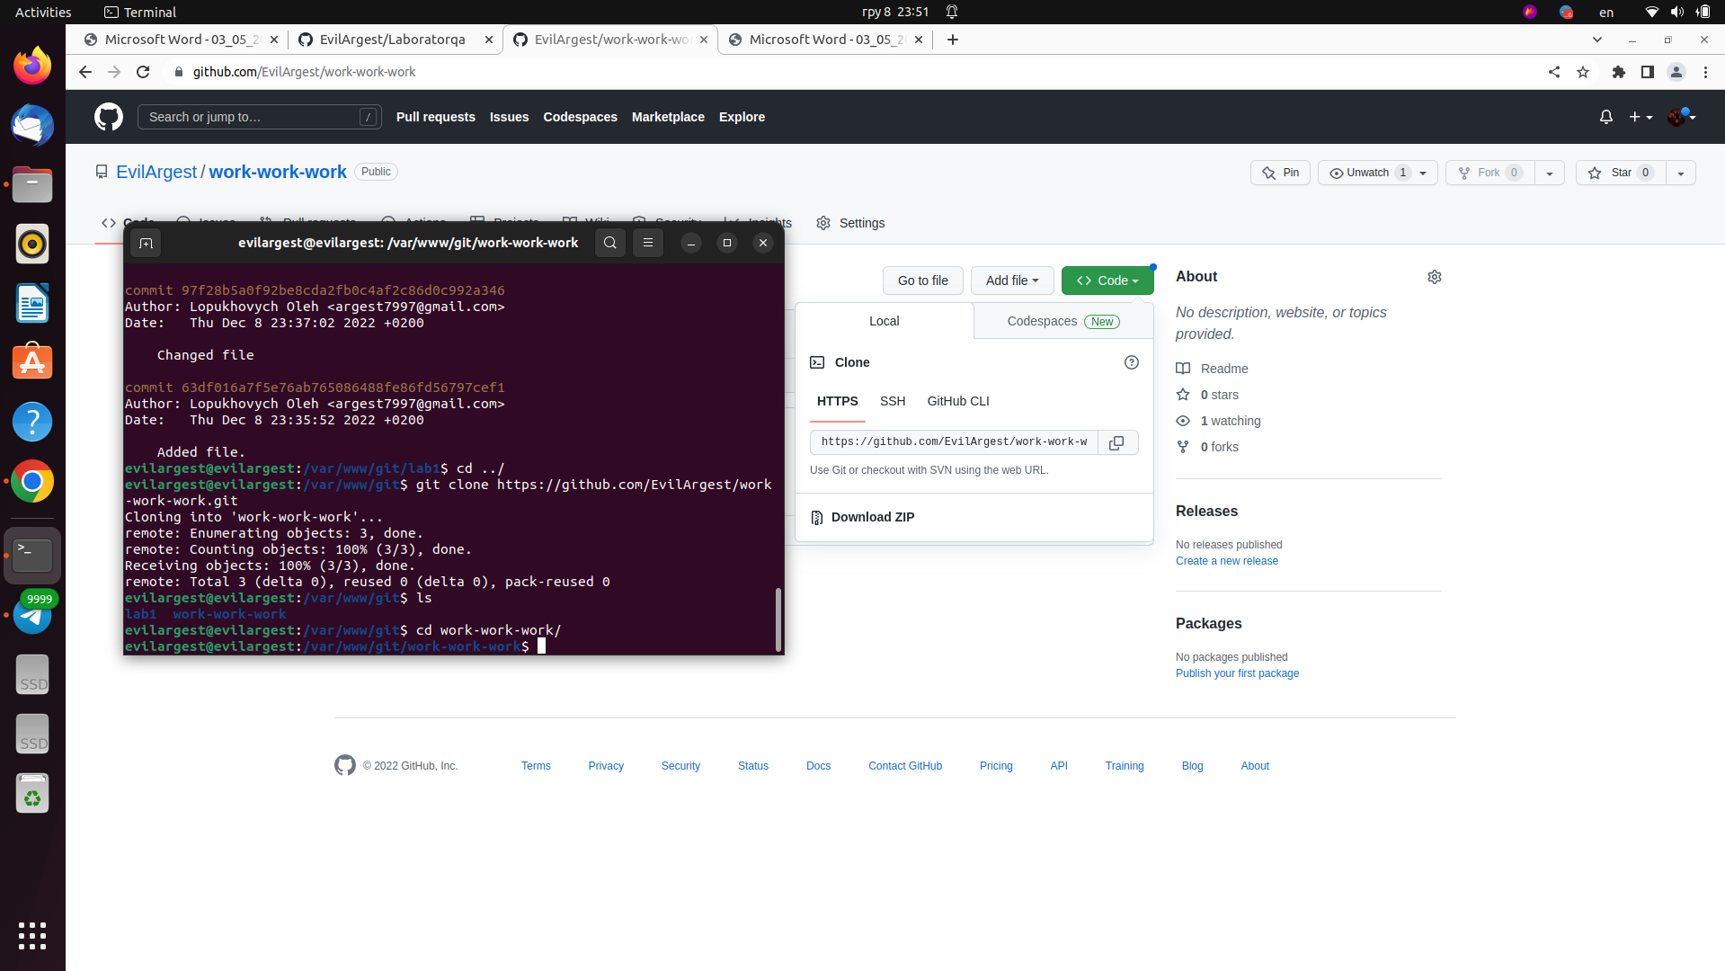

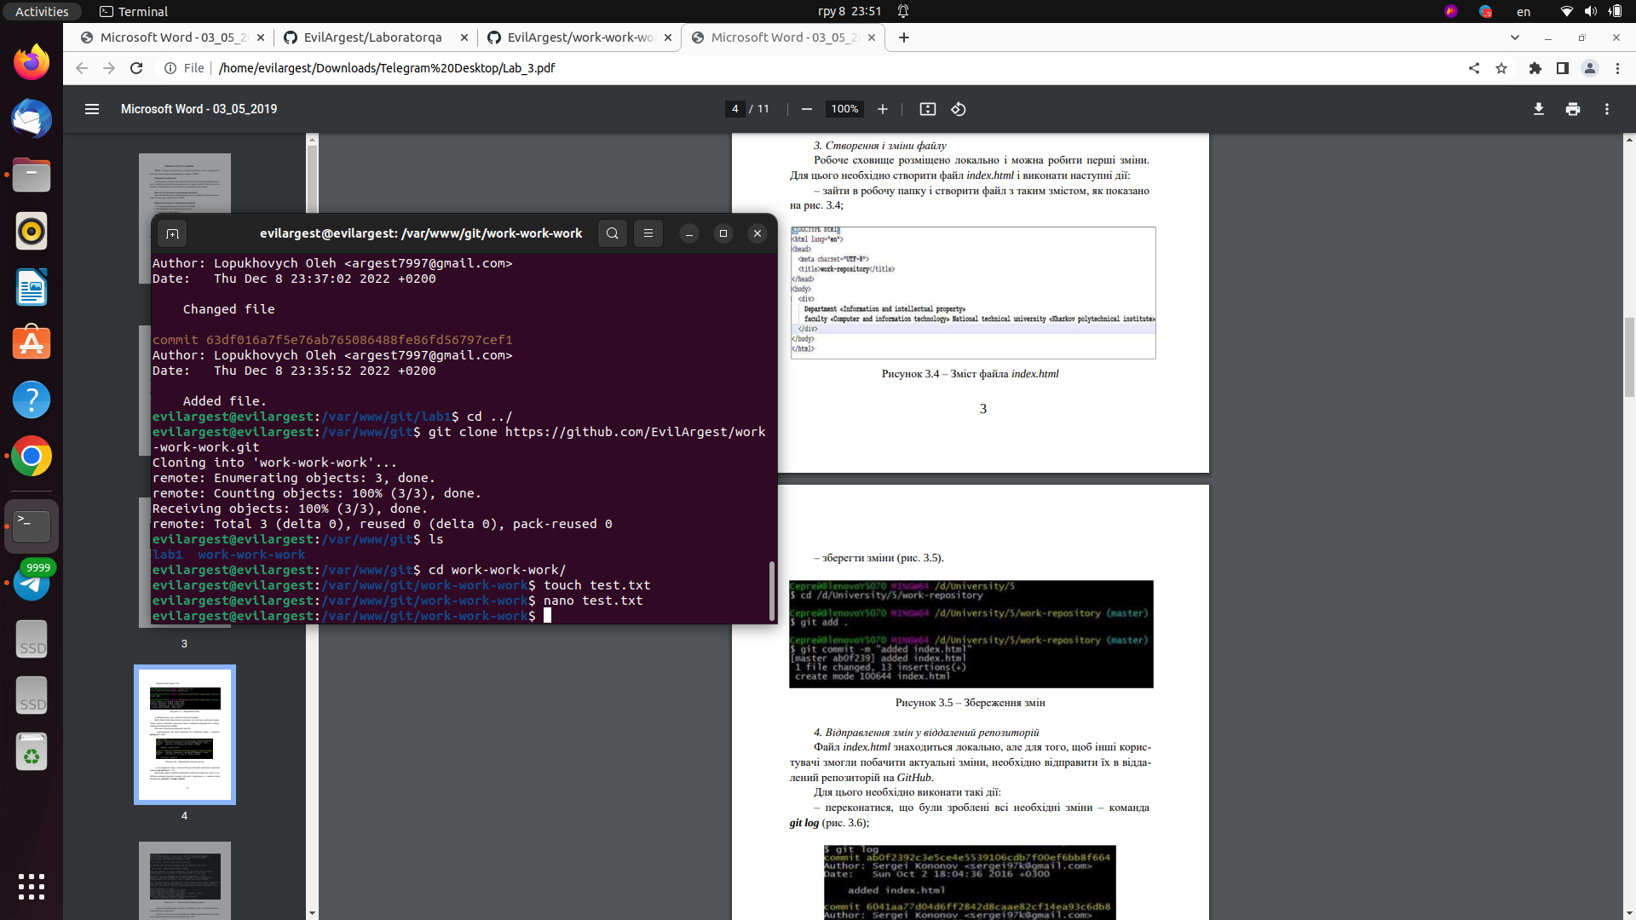

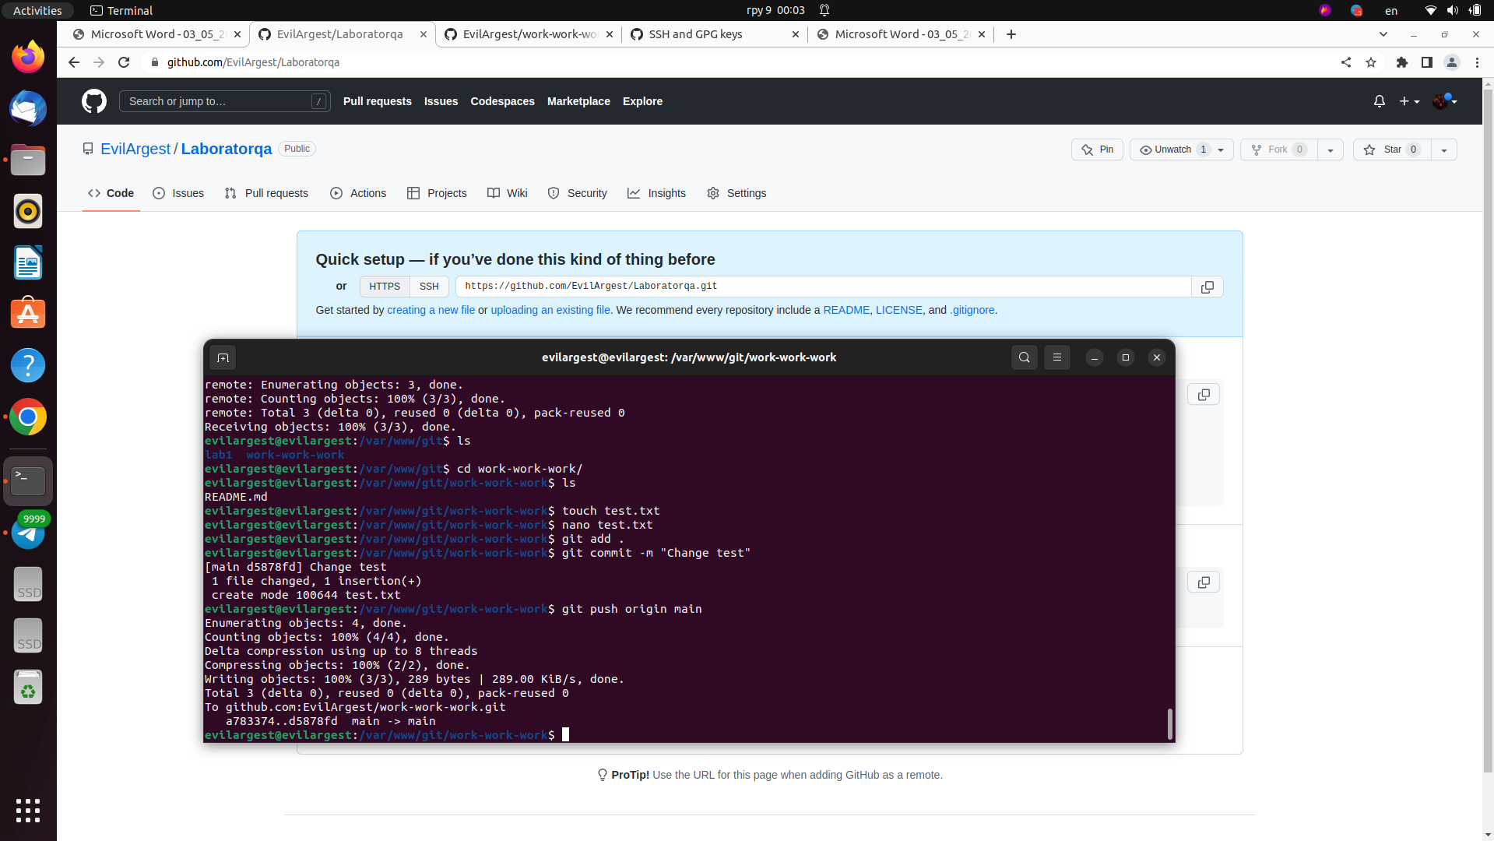

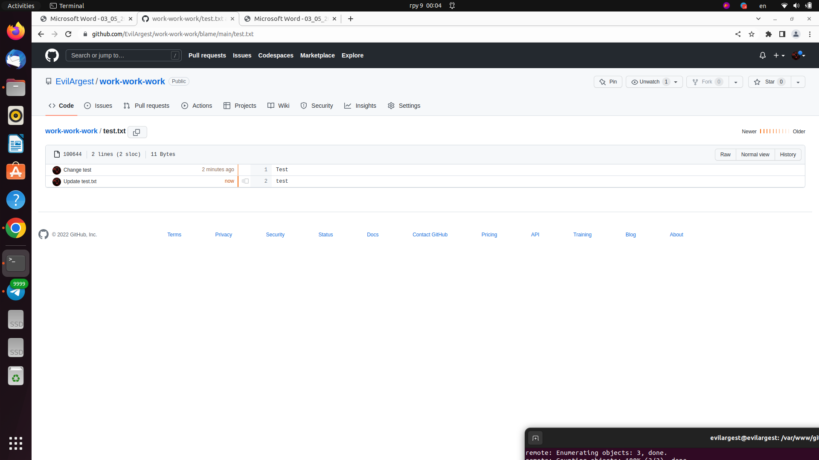

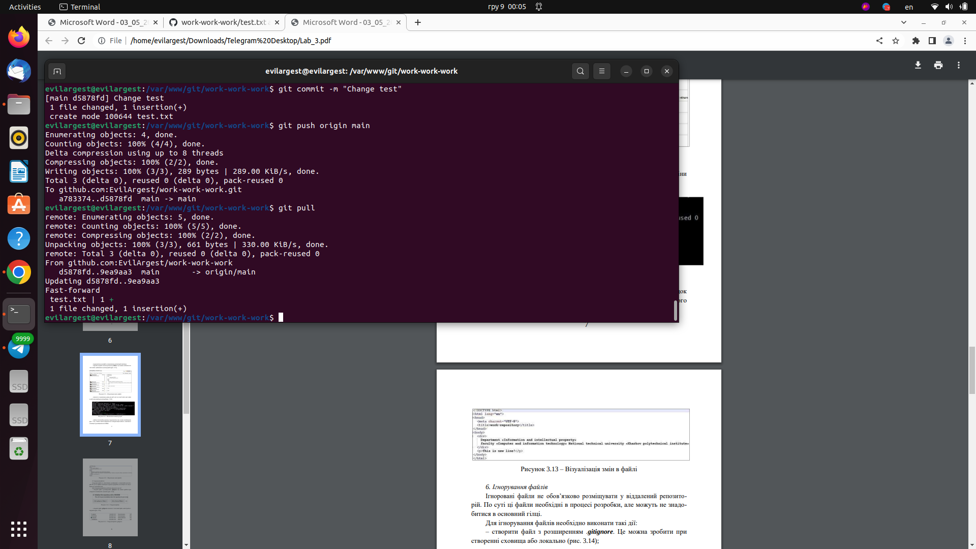

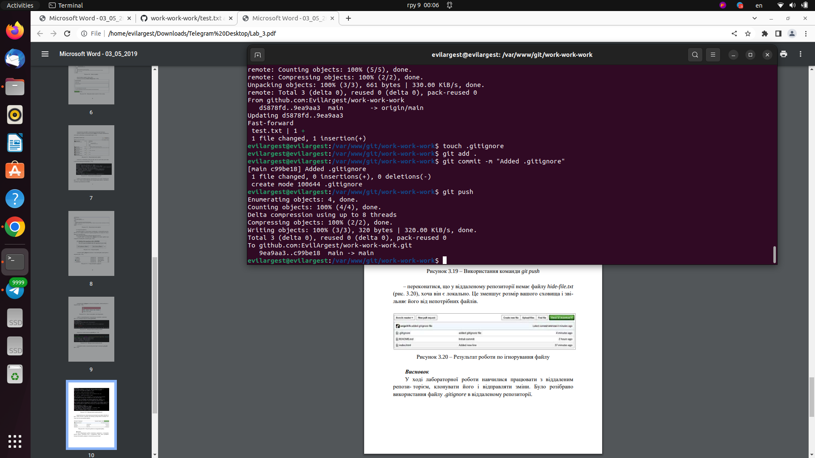

Висновки: У ході лабораторної роботи ознайомилися з основними функціоналом

сервісу GitHub:

– створення сховища з відкритим вихідним кодом;

– створення і управління новими гілками;

– зміна файлу і commit змін в GitHub;

– злиття гілок (Pull Request).

Також можна побачити, що на сторінці профілю з’явився зелений

квадрат, який показують активність учасника і кількість зроблених

commit’ів.